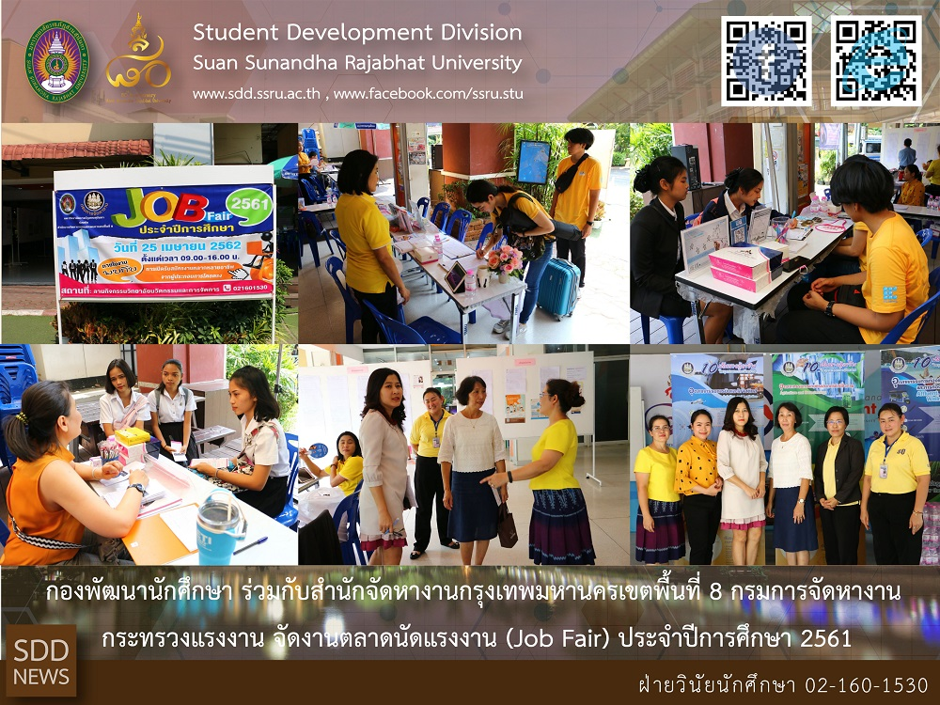
กองพัฒนานักศึกษา ร่วมกับสำนักจัดหางานกรุงเทพมหานครเขตพื้นที่ 8 กรมการจัดหางาน กระทรวงแรงงาน จัดงานตลาดนัดแรงงาน (Job Fair) ประจำปีการศึกษา 2561 ในวันพฤหัสบดีที่ 25 เมษายน 2562 ตั้งแต่เวลา 09.00- 16.00 น. ณ บริเวณลานกิจกรรม อาคาร 37 มหาวิทยาลัยราชภัฏสวนสุนันทา โดยมีวัตถุประสงค์เพื่อเป็นการแก้ไขปัญหาการว่างงาน ของนักศึกษา, ศิษย์เก่า, ประชาชนทั่วไป ได้มีโอกาสสมัครงานกับนายจ้างและสถานประกอบการโดยตรง มีบริษัทเข้าร่วม 30 บริษัท ตำแหน่งงานว่าง 1000 ตำแหน่ง
Student Development Division and Bangkok Employment Office 8, Department of Employment, Ministry of Labour co-organized Job Fair 2019 on Thursday 25 April 2019 from 09.00 - 16.00 hrs. at Activity Area, Building 37, Suan Sunandha Rajabhat University. The objective is to solve the unemployment problems of all individuals including students, alumni and public in order to promote the opportunity hiring and career development direct approach with employers and businesses. 30 companies participated with over 1,000 vacancies.

